第4讲 5.3.13打印指针地址

1、地址格式符:%p %x

%x: 按照十六进制打印，无意义的0就不打印

%p: 显示地址的位数，32位，8个十六进制，2^4=16,32位

显示地址的位数，64位，16个十六进制位，64个二进制位

int num=10;

int \*p=&num;

printf("%x,%x",p,&num);

printf("\n%p,%p",p,&num);

打印的格式:

32为的情况下:

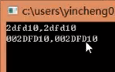

64位的情况下:

